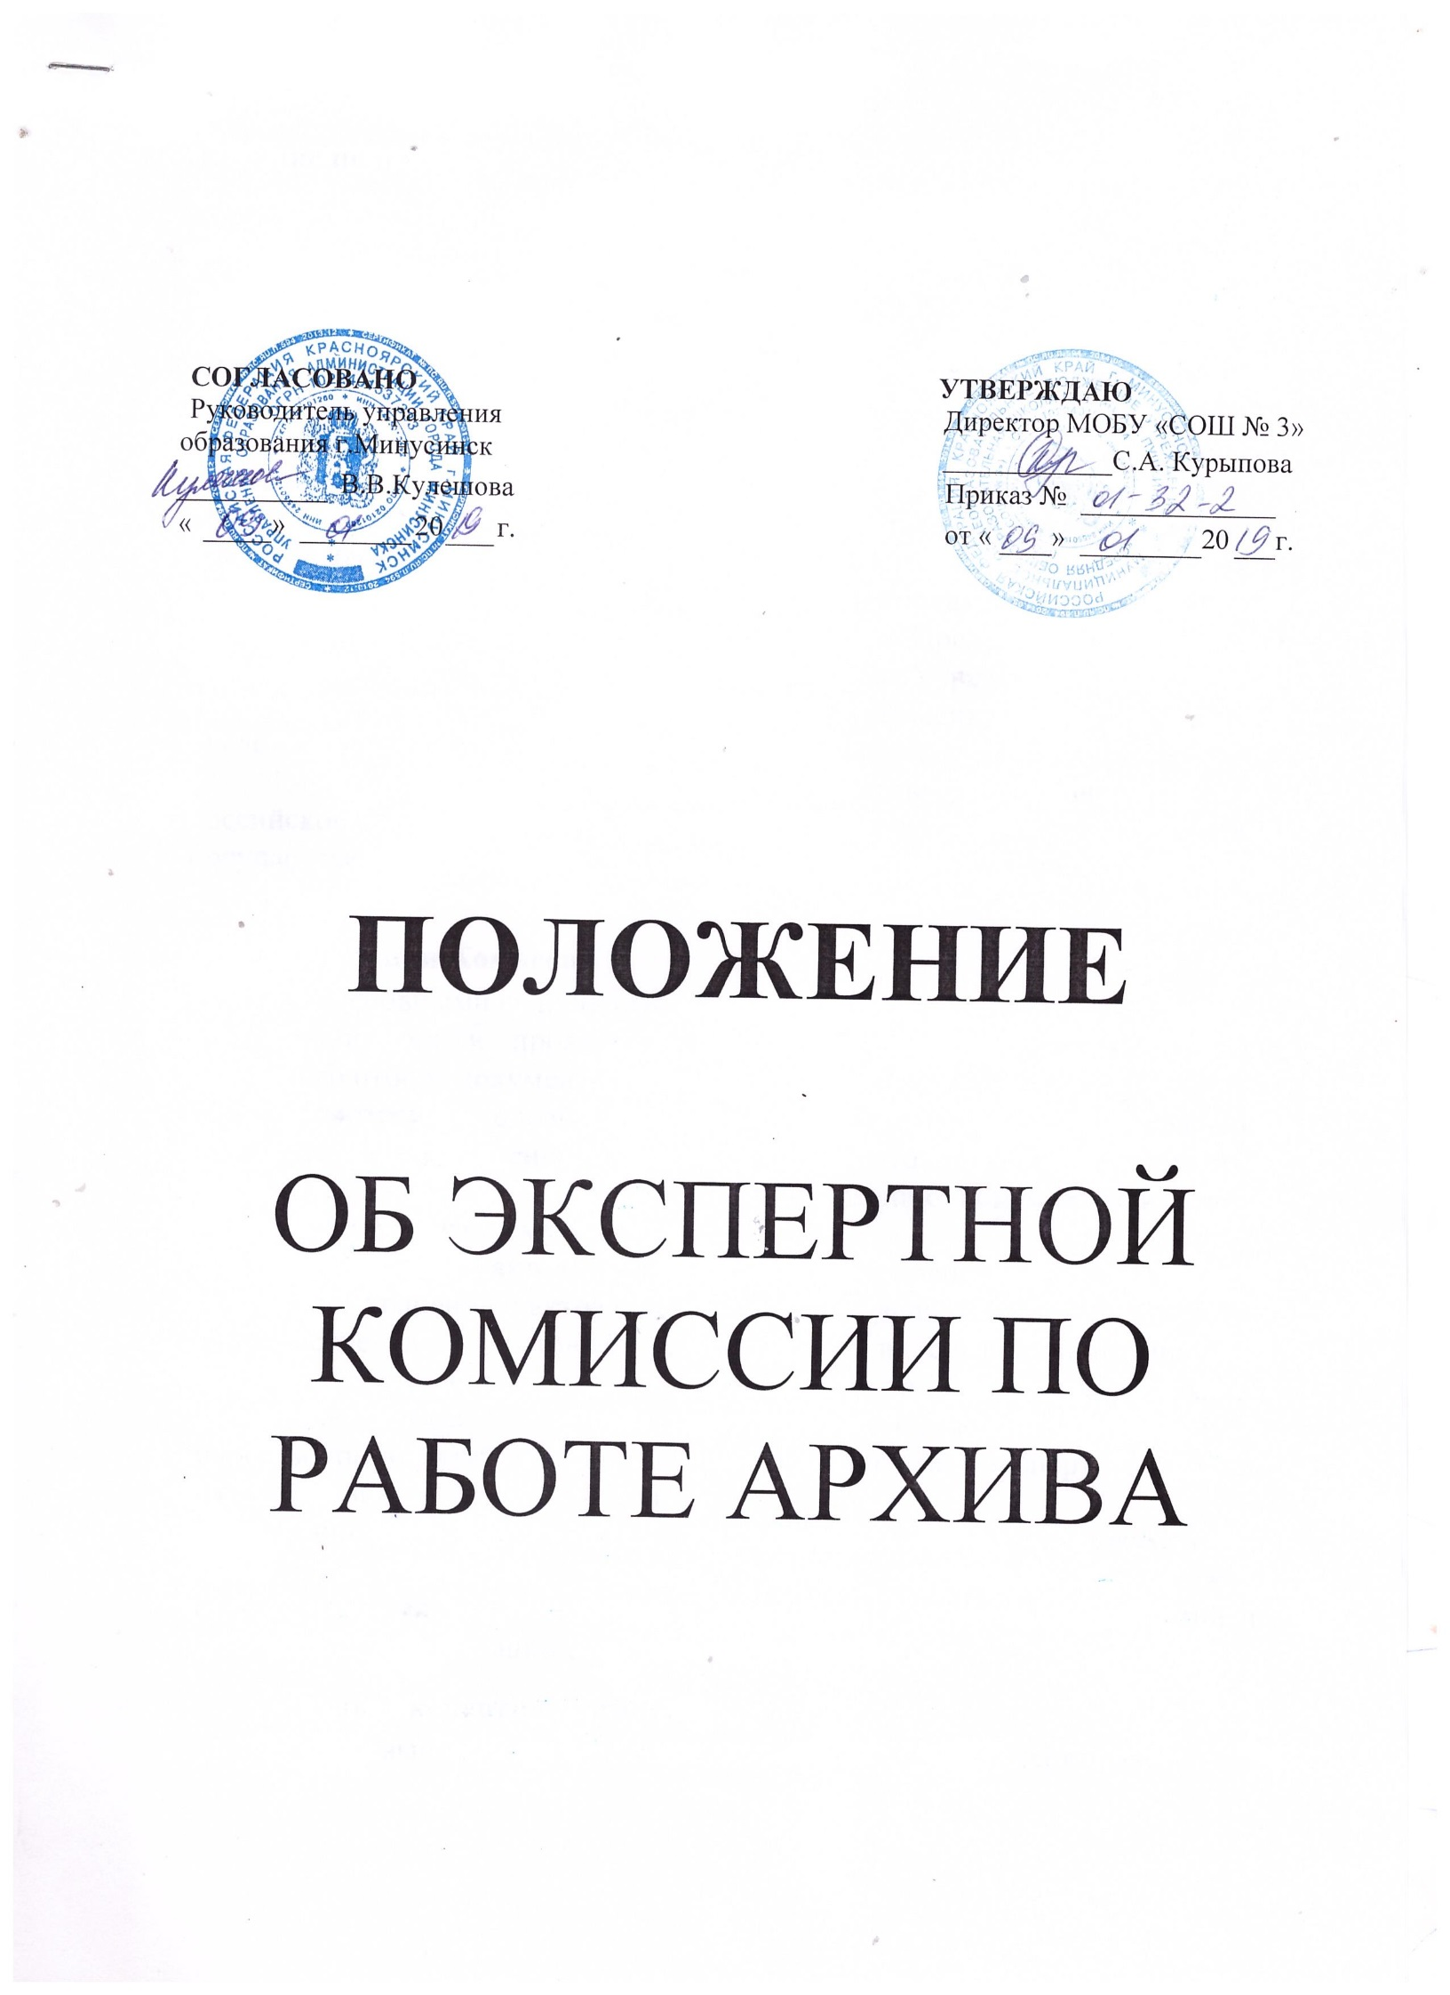

1.Общие положения
1.1. Для организации и проведения экспертизы ценности документов и отборе их для хранения, уничтожения документов с истекшим сроком хранения в муниципальном общеобразовательном бюджетном учреждении «Средняя общеобразовательная школа № 3 им. А.С. Пушкина» (далее - Учреждение) создается постоянно действующая экспертная комиссия (далее - Комиссия).
1.2. Комиссия является совещательным органом. Решения Комиссии вступают в силу после их утверждения директором Учреждения.
1.3. Комиссия создается приказом директора Учреждения из числа наиболее квалифицированных работников в количестве не менее 3 человек.
В состав Комиссии в обязательном порядке включается лицо, ответственное за архив (секретарь комиссии). Председателем Комиссии назначается один из руководящих работников Учреждения (заместитель директора). В качестве экспертов к работе Комиссии могут привлекаться представители любых сторонних организаций.
1.4. В своей работе Комиссия руководствуется законодательством Российской Федерации, нормативно-методическими документами Государственной архивной службы Российской Федерации, указаниями, инструкциями настоящим Положением.

2. Функции Комиссии
2.1. Основными функциями Комиссии являются:
организация и проведение экспертизы ценности документов для ежегодного отбора документов для хранения;
рассмотрение годовых разделов описей дел постоянного хранения, описей дел долговременного хранения (свыше 10 лет), в том числе и по личному составу, актов выделения к уничтожению документов и дел, не подлежащих дальнейшему хранению;
рассмотрение актов о неисправимом повреждении документов постоянного хранения и актов о не обнаружении дел;
участие в подготовке, рассмотрении и согласовании проектов номенклатур дел. (инструкций по делопроизводству, положений об архиве и экспертной комиссии, и других нормативно-методических документов по вопросам организации документов в делопроизводстве), экспертизе ценности документов и отбору их на хранение;
организация консультаций по вопросам работы с документами, оказание методической помощи, участие совместно со службой делопроизводства и ведомственным архивом в подготовке мероприятий по повышению квалификации сотрудников Учреждения.

3. Права экспертной комиссии
3.1. При выполнении возложенных задач Комиссия имеет право:
в пределах своей компетенции давать указания по вопросам разработки номенклатуры дел, формирования дел в делопроизводстве, экспертизе ценности, порядка упорядочения и оформления документов и дел;
требовать розыска недостающих дел постоянного хранения и дел по личному составу, запрашивать письменные объяснения от сотрудников Учреждения о причинах утраты, порчи или незаконного уничтожения документов постоянного и долговременного (свыше 10 лет) хранения документов, в том числе и по личному составу;
запрашивать от сотрудников и администрации Учреждения сведения и документы, необходимые для работы Комиссии;
заслушивать на своих заседаниях сотрудников и администрацию Учреждения о качестве и сроках подготовки документов к архивному хранению, об условиях хранения и обеспечении сохранности документов;
возвращать для доработки некачественно или небрежно оформленные дела;
приглашать на заседания в качестве консультантов и экспертов специалистов архивной службы города Минусинска.

4.Организация работы Комиссии
4.1.Вопросы, относящиеся к компетенции Комиссии, рассматриваются на ее заседаниях, которые проводятся по мере необходимости, но не реже 2 раза в год. Все заседания Комиссии протоколируются, протоколы подписываются председателем и секретарем Комиссии.
4.2. Заседания Комиссии и принятые на нем решения считаются правомерными, если в голосовании приняло участие не менее половины членов комиссии. Решение принимается большинством голосов. При разделении голосов поровну, решение принимает председатель Комиссии.
4.3. Комиссия работает в контакте с архивом Учреждения и управлением образования администрации города Минусинска и получает от них организационно-методические указания и рекомендации.
4.4. Ведение делопроизводства Комиссии, хранение и использование ее документов, ответственность за их сохранность возлагаются на секретаря комиссии.

КРАТКАЯ ПАМЯТКА (РЕКОМЕНДАЦИИ)
по обработке архивных документов ведомственного архива Учреждения

1.Проводится экспертиза ценности документов:
документы сортируются по годам обработки, за каждый календарный год отдельно;
отбор (сортировка) документов на документы постоянного, долговременного (документы по личному составу) и временного сроков хранения (в соответствии с номенклатурой дел организации и типовым и ведомственным перечнемдокументов с указанием сроков их хранения).
2. На документы с истекшим сроком хранения составляется акт на уничтожение соответствующего образца.
3.Документы постоянного срока хранения.
Документы сортируются на дела по направлениям работы, внутри дела документы располагаются по дате составления (начиная с самой ранней), листы нумеруются, прошиваются в твердый переплет, составляется заверительная надпись в конце дела, оформляется обложка дела.
Обязательно наличие следующих документов постоянного срока хранения:
протоколы заседаний у директора Учреждения;
приказы руководителя по основной деятельности (либо до минования надобности), положение(устав) Учреждения с последующими изменениями, годовые и перспективные планы работы, программы развития , протоколы заседаний педсовета и других (например, попечительского) советов, записки, справки, информации, газетные публикации о работе Учреждения за учебный год и по основным направлениям работы, новые методические разработки, документы о праздновании юбилейных дат,об участии школьников в олимпиадах, конкурсах и другие документы, отобранные в процессе экспертизы ценности и имеющие научное, социальное, практическое и историческое значение.
На дела постоянного хранения составляется отдельная опись дел за каждый календарный год по соответствующей форме, к описи дел составляется предисловие, в котором оговариваются все изменения в структуре организации, объясняются все особенности составления описи, отсутствие некоторых дел, особенности расположения документов в делах и в описи и др.
4. Документы по личному составу (50 лет хранятся):
документы по начислению заработной платы, приказы о приеме-увольнении с работы (приказы об отпусках и командировках рекомендуется вести отдельно, т.к. они хранятся 3 года), переводе и др. Приказы составляются на бланке Учреждения и формируются в дела за один календарный год (а не за учебный).
Внутри дела документы располагаются по дате составления документа, начиная с самой первой даты.
Документы по начислению заработной платы, карточки ф.Т2, личные дела уволенных сотрудников формируются по алфавиту.
Документы в делах нумеруются в конце дела делается заверительная надпись, переплетаются в твердый переплет и оформляется обложка дела.
Кроме вышеперечисленных в школах 75 лет хранятся:
приказы по Учреждению о личном составе учащихся (основания к приказам отделяются от приказов и хранятся 1 год);
протоколы заседаний экзаменационных комиссий Учреждения;
сводные ведомости успеваемости и перевода учащихся;
журналы регистрации выдачи свидетельств, аттестатов об образовании;
журнал выдачи медалей выпускникам;
списки учащихся;
личные дела преподавателей Учреждения (личные дела учителей, имеющих звания и награды- хранятся постоянно).
На дела по личному составу составляется опись дел по личному составу за обрабатываемый год.

